Virtuális valóság-terápia mentális betegeknek a Semmelweis Egyetemen
Vakrandit és tengerparti sétát is szimulálnak abban a világviszonylatban is egyedülálló, virtuális valóság alapú terápiában, mellyel a szkizofrén betegek kommunikációs- és érzelem-észlelési készségét fejlesztik a Semmelweis Egyetemen. A betegséggel küzdők számára az egyik legnagyobb kihívás, hogy a gyógyszeres kezelés után visszailleszkedjenek a társadalomba. Ebben a rehabilitációs folyamatban tud segíteni az új eljárás, melyet a Semmelweis Egyetem szakemberei dolgoztak ki.
„A szkizofréniát a rokkantsághoz vezető 20 leggyakoribb ok között tartják számon, az Egészségügyi Világszervezet adatai szerint körülbelül 24 millió ember lehet érintett” – mondja dr. Vass Edit, a Semmelweis Egyetem Pszichiátriai és Pszichoterápiás klinikájának tanársegédje, a nemzetközileg is újdonságnak számító virtuális valóság (VV)-terápia egyik kidolgozója.
Ismétlődő pszichotikus epizódokkal járó betegségről van szó, melyben a páciens kapcsolata megszakad a valósággal. Gyakoriak a hallucinációk, téveszmék, a betegek gondolatmenete gyakran követhetetlenné, beszédük rendezetlenné válik. A páciensek visszahúzódóbbak lesznek, és nehezebb velük kommunikálni.
„Az esetek 75%-ában a szkizofrénia funkcióromlással jár együtt: a független életvezetésre való képesség csökken, a munka és a szociális élet terén elmaradnak a sikerek a pácienseknél a gyógyszeres és hagyományos terápiák ellenére is. Ez érinti hozzátartozóikat, baráti és munkahelyi környezetüket is, vagyis a betegség társadalmi terhe rendkívül jelentős” – mondja dr. Vass Edit.
A VR-ToMIS (Virtual-Reality based Theory of Mind Intervention in Schizophrenia) névre keresztelt módszerrel a betegek úgynevezett „mentalizációs” készségét próbálják fejleszteni, ami a szakirodalom alapján az egyik legszorosabb kapcsolatot mutatja az életben való boldogulással – magyarázza dr. Simon Lajos egyetemi docens, a Semmelweis Egyetem Virtuális Valóság és Emóció kutatócsoportjának vezetője, majd hozzáteszi:
„A mentalizáció leegyszerűsítve az a képességünk, mellyel mások belső állapotát, érzéseit, gondolatait, vágyait értelmezzük. A szkizofrén betegek hajlamosak mások üzeneteit hibásan dekódolni. Például nem értik az iróniát, a metaforákat, vagy félreértenek bizonyos gesztusokat. Az általunk kidolgozott módszer e készség fejlesztésében lehet hatékony”.
Ugyan a szkizofrénia más aspektusainak VV-terápiás kezelésére már voltak kísérletek, ez az első olyan, mely kifejezetten az érzelem-felismerés javítását és a másik ember szándékának jobb megértését szolgálja.
A VR-ToMIS terápia egy bevezető és nyolc 50 perces intervenciós foglalkozásból áll, melynek során virtuálisan szimulált, a valóságban gyakran előforduló szituációkba helyezve a betegeket megtanítják őket a másik fél reakcióinak pontosabb értelmezésére.
A szimulációs gyakorlatokat a brit vTime cég ingyenes szoftvereinek segítségével fejlesztette a Semmelweis Egyetem Pszichiátriai és Pszichoterápiás Klinika kutatócsoportja.
A páciensek a foglalkozásokon egy úgynevezett VR-szemüveget viselnek, melynek segítségével hétköznapi, valósághű helyzeteket élhetnek át, miközben a terapeuta által irányított ún. avatárral kommunikálnak. Ilyen lehet például egy vízparti séta, mely során az avatár a beteg segítségét kéri elveszett kutyájának kereséséhez.
A terápia során egyebek mellett szimulálnak vakrandit, új lakótárssal összeköltözést, beszélgetést egy kávézó teraszán vagy éppen ismerkedést egy új munkatárssal.
„A gyanakvás a szkizofrén állapotokban egy domináns gondolatrendszer, és az általunk fejlesztett terápia segítségével a beteg megtanulhatja, hogyan, miből tudja felismerni, hogy a másik félnek általában nincsenek hátsó szándékai” – mondja dr. Vass Edit.
A szoftverbe ezért többszörösen tesztelt dialógusokat építettek a kutatók, hogy a leghatékonyabb párbeszéd formákat használhassák az ülések során, melyek gyakoriak a hétköznapokban, és ötvözik az irónia, metafora vagy a humor elemeit.
A szimulációt egy interaktív gyakorlat követi, mely szakasz elemző megbeszéléssel zárul. Ezután egyszer vagy kétszer megismétlik a teljes folyamatot, hogy a kipróbált helyzetek, a kognitív folyamatok és a megélt érzelmi állapotok rögzüljenek.
A VR-ToMIS fejlesztése 2016-ban kezdődött, a módszer tesztelése pedig 43 beteg (22 aktív, 21 kontroll) bevonásával 2022-ben fejeződött be. A hatásvizsgálat eredményeiről a Comprehensive Psychiatry című folyóiratban számoltak be a kutatók.
A megkérdezett hozzátartozók csaknem 80%-a már közvetlenül a tréning lezárta után javulást érzékelt a betegek kommunikációs készségeiben. A VR-ToMIS foglalkozások után három hónappal pedig a javulás az életminőségben is mérhető volt, vagyis a tanult készségeket a betegek sikeresen be tudták építeni a mindennapi életükbe.
A VV-terápiáknak a szakember szerint az egyik legnagyobb előnye, hogy kényes helyzetekben a beteg egyszerűen megszakíthatja a szimulációt, és az időnként frusztráló szituációkban a páciens érzelmei egy mesterségesen kreált, és nem valódi személy ellen irányulnak.
„A szkizofréniával együtt élő betegeknél a gyógykezelés elfogadása jelenti a legnagyobb kihívást. Módszerünk egyik legnagyobb sikerének azt tekintjük, hogy egyetlen beteg sem esett ki a vizsgálatok során, és az együttműködési hajlandóságuk (compliance) végig megmaradt” – összegzi a kutatások eredményeit dr. Simon Lajos.
Az eljárás magyar iparjogvédelmi oltalom alatt áll. A következő lépés egy képzési terv összeállítása, mely alapján a módszer kidolgozói oktathatják is a VR-ToMIS használatát. Ezután, valószínűleg két éven belül a nemzetközi védjegyet is megszerezhetik – teszi hozzá dr. Vass Edit.
Sajtókapcsolat:
- +36 20 670 1574
- hirek@semmelweis.hu
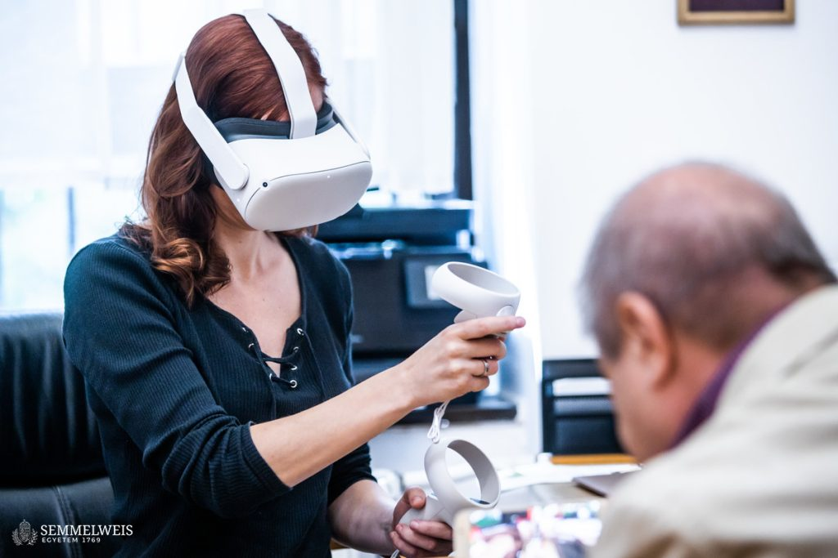 | © Fotó: Barta Bálint - Semmelweis Egyetem
Eredeti tartalom: Semmelweis Egyetem
Továbbította: Helló Sajtó! Üzleti Sajtószolgálat
Ez a sajtóközlemény a következő linken érhető el:

